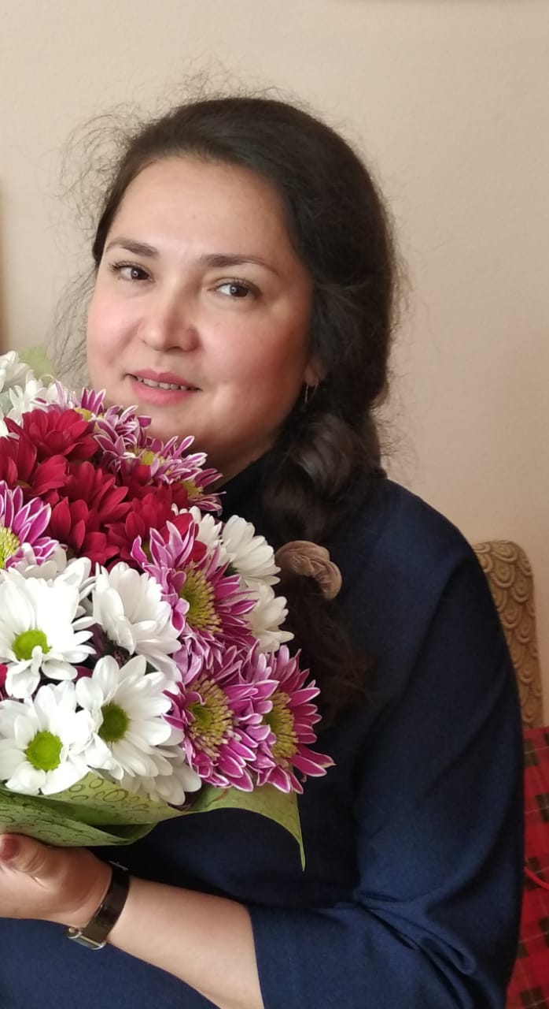**Мальцева Анна Владимировна**

43 года, родилась 9 мая 1980 года

89773495646

[annamalz80@mail.ru](mailto:annamalz80@mail.ru)

**Желаемая должность:** учитель – дефектолог, учитель – логопед, педагог – психолог, тьютор.

**Занятость:** полная занятость

**График работы:** полный день

**Опыт работы: 17,5 лет**

С 13.09.2022г. по настоящее время работаю учителем – логопедом, тьютором и воспитателем ГПД в **ГБОУ г. Москвы Школа №108**

Коррекция устной и письменной речи обучающихся. Сопровождение учебного процесса обучающихся. Воспитание с учетом возраста и индивидуальных особенностей обучающихся.

С 24.08.2021г. – 12.09.2022 (1 год)

**ГБОУ г. Москвы «Школа №1371 «Крылатское»**

**учитель-дефектолог, тьютор**

Обучение и воспитание обучающихся с учетом специфики преподаваемого предмета и возраста обучающихся. Коррекция нарушений познавательной деятельности обучающихся. Сопровождение учебного процесса обучающихся.

С сентября 2009г. — по август 2021г. (12 лет)

**БОУ «Чебоксарская общеобразовательная школа для обучающихся с ограниченными возможностями здоровья №1» Минобразования Чувашии**

**учитель-логопед**

Обучение и воспитание обучающихся с учетом специфики преподаваемого предмета и возраста обучающихся. Коррекция устной и письменной речи обучающихся.

С февраля 2005г. – 2009г.(4 года)

**РГОУ «Центр психолого-педагогической реабилитации и коррекции» Минобразования Чувашии (ЦПМПК)** педагог-психолог в отделе коррекции и развития.

**Ключевые навыки**

Знание основ возрастной психологии, дефектологии, логопедии. Умение работать с детьми с ЗПР, РАС, нарушением интеллекта, ТМНР. Умение планировать и грамотно организовывать рабочий процесс, работать в команде. Стремление к оказанию помощи. Пользователь ПК. Ответственность.

**Обо мне**

Учитель - логопед первой квалификационной категории. Награждена Почётной грамотой администрации Ленинского района Чувашской Республики. Увлечена своей работой. Люблю детей.

**Высшее образование**

[**Чувашский государственный педагогический университет имени И.Я. Яковлева, Чебоксары**](https://samara.hh.ru/search/resume?university=40565)

2004г.

Педагог-психолог по специальности «Коррекционная педагогика и специальная психология» (дошкольная).

2005г.

Психология.

[**Чувашский республиканский институт образования, Чебоксары**](https://samara.hh.ru/search/resume?university=45832)

2015г.

Учитель – логопед.

**Повышение квалификации**

2019г.

**ФГ БОУ ВО «Московский государственный психолого-педагогический университет»**

«Тьюторское сопровождение обучающихся с РАС».

**ФГ БОУ ВО «Чувашский государственный педагогический университет им. И.Я. Яковлева»**

«Педагогика и психология инклюзивного образования».

**БУ ЧР ДПО «Чувашский республиканский институт образования» Министерства образования и молодёжной политики Чувашской Республики**

«ИКТ компетенции педагогических работников».

**БУ ЧР ДПО «Чувашский республиканский институт образования» Министерства образования и молодёжной политики Чувашской Республики**

«Технология формирования ритмической способности у обучающихся с тяжёлыми нарушениями речи на логоритмических занятиях».

2020г.

**Аналитический научно-методический центр «Развитие и коррекция» г. Москва**

«Методики формирования коммуникативных навыков и умений у детей с тяжёлыми и множественными нарушениями развития с использованием АДК»

2021г.

**ООО «Центр развивающих игр и методик» г. Санкт-Петербург**

«Массаж логопедический (классический, зондовый, ложками)»

**Дополнительные сведения**

Семейное положение: замужем.

Дети: есть.